淡江時報 第 1065 期
大傳系《傳聞說》17日移師華山展出
學習新視界
【記者王怡雯淡水校園報導】大傳系第32屆畢業製作與展演5月8日在黑天鵝展開，今年主題訂為《傳聞說Think Twice》，9日開幕式中，校長張家宜、國際副校長戴萬欽、秘書長何啟東、國際長李佩華，以及大傳系友會副理事長周佩虹等人到場共襄盛舉。

張校長致詞時表示，本次畢製主題《傳聞說Think Twice》恰與淡江8大素養之一「獨立思考」契合，勉勵大家隨時都要審慎注意資訊的接收與判讀，並稱讚大傳系歷屆的畢製主題策畫都很用心，期勉大家能夠青出於藍，邁向未來大好前程。周佩虹則表示，大傳系友會未來將提供更多資源，協助畢展的推動與執行。透過組織畢展籌備組、影音組、行銷傳播組、專題組，並藉由影像、聲音、圖文等多元媒介樣式，及展演現場專人的細心解說，帶領觀眾探討多元議題與體驗不同行銷方式；其中行銷傳播組各與6家品牌合作並量身打造行銷策略，透過整合行銷傳播IMC及分析完整資料，結合創意及策略，為業主達成最大的效益外，更讓大家看見產品背後的附加價值。而專題組則有「老師，不說」宣導台灣流浪教師問題、「我的死亡計畫」討論安樂死議題、「其實，我沒那麼厭世」探討『厭世文化』的背後原因及省思。8日至10日晚間各組成果之夜在文錙音樂廳陸續舉行。其中，首日登場的影音之夜，吸引近100位觀眾參與，現場播放F5Studio重整計畫工作室出品的「帶你去明天」電影紀錄片，及凌晨三點工作室出品的「青春蝕光」電影劇情片，並由各工作室全體人員上臺發表製作歷程及感言，令台下觀眾不禁感動落淚，場面相當溫馨動容。校外展將於17日至20日在華山文化創意產業園區東2D館展出，屆時將有靜、動態展演和3場講座，有興趣者請至粉絲專頁查詢相關活動資訊（網址:https://www.facebook.com/TKUMC32/）。
2018/05/14

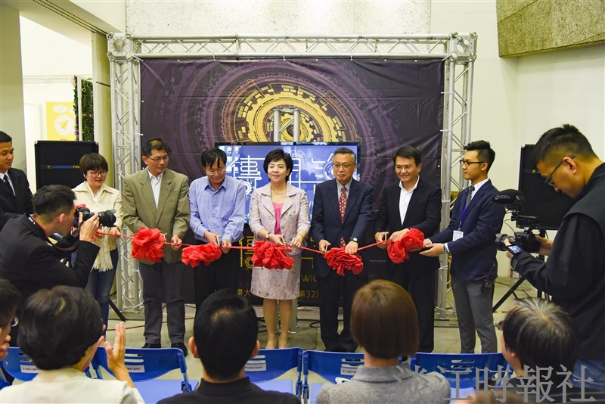
大傳系第32屆畢業製作與展演在黑天鵝舉辦開幕式，校長張家宜、國際副校長戴萬欽、秘書長何啟東等長官蒞臨剪綵。（攝影／佀廣承）

